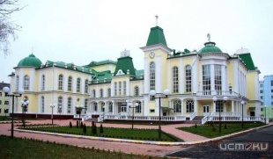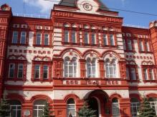 Архитектура города Орла имеет свой особенный стиль, уникальный архитектурный и планировочный почерк, что отличает его от множества других российских городов. В нем гармонично сочетаются приметы прошлого и настоящего, старины и современности. 

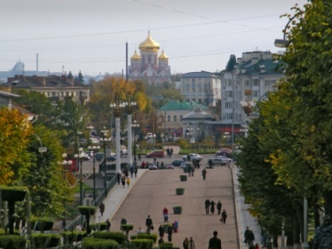 Исторические события, время вносят свои коррективы в его архитектуру. В лабиринтах его улиц рядом с колоритными, насчитывающими не один век и хранящими историю домами по требованию времени появляются новые современные здания. Орёл из провинциального города превращается в современный.





*Давным-давно великий князь*

*Издал указ такой:*

*«В охрану южных рубежей построить град большой! »*

*Название города ему пришло само собой.*

*Он взор свой в небо обернул – там гордый плыл орел.*

*С тех давних лет стоит наш град в сплетении двух рек*

*И дарит людям радость он вот уже пятый век.*

*И пусть Орел так и не стал охранником границ*

*Других достойных набралось в истории страниц.*

*Литературный центр здесь:*

*Тут вырос Тютчев, Фет.*

*Лесков здесь вырос и творил,*

*А им ведь равных нет.*

*И в страшный год, когда война сломила все кругом,*

*Не посрамился наш Орел под вражеским штыком.*

*За тот салют, за ту весну мы дедам шлем поклон,*

*За то, что в мире без войны теперь мы все живём.*

*И пусть наш город не большой, не всем известен он.*

*Во славу Родины одной пусть процветает он.*

*Недаром князь смотрел тогда на гордого орла*

*И город наш назвал Орлом на годы, на века!*

*О.Новикова*

**

**Муниципальное бюджетное дошкольное образовательное учреждение – детский сад комбинированного вида № 63**

***Родной свой край –***

***люби и знай!***

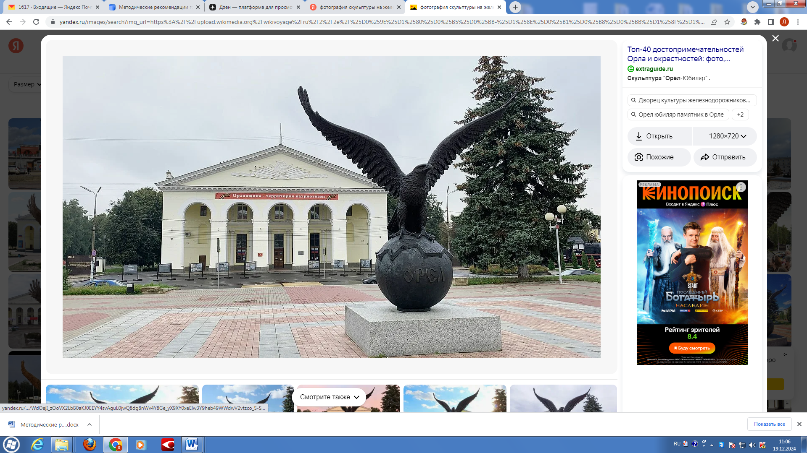

Выполнен: Карачевцева Ю.В.



***Уважаемые родители!***

Детство – пора самых больших открытий для каждого ребенка. Поэтому ваша задача – направить своего ребенка на познание и открытие окружающего мира, наполнив эти открытия нравственными и патриотическими чувствами.  
 Пусть ваш ребенок совместно с вами познает красоту и историю нашего славного города Орла – города с многовековой историей, города первого салюта и воинской славы!

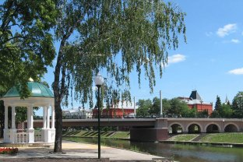 Важным организационным видом дошкольной деятельности являются экскурсии, прогулки по городу.

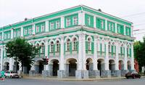  В ходе пешеходных тематических экскурсий, прогулок, мини-походов ребенок не только улучшает физическое здоровье, а так же получает первые и самые важные представления о родном городе и его пригородах, своей «малой» Родине, узнает о духовных, культурных традициях.

Как называется эта улица? Почему её так назвали? Какие здания расположены на ней? Чем отличаются дома? Как называются элементы декора? Кто создавал эти резные украшения? Почему окна некоторых домов находятся на уровне дороги?

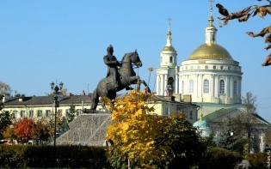 Какие памятники есть на этой улице? В честь кого или какого события его установили?

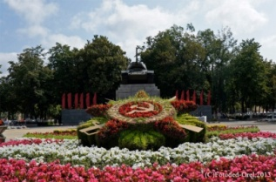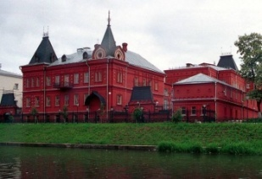 Нужно не только показывать и рассказывать ребенку о той или иной улице, площади, достопримечательности, но и пытаться формировать познавательный интерес. Куда мы с тобой пойдем в следующий раз? Предлагать найти нужную информацию в библиотеке или, используя для этого современные интернет-ресурсы.

Познавательные прогулки способствуют нравственно-патриотическому воспитанию малыша. Помогают растить юного гражданина – Орловчанина!  
 Благодаря, знакомству с архитектурой нашего города знания детей

о родном городе становятся глубже и ярче!

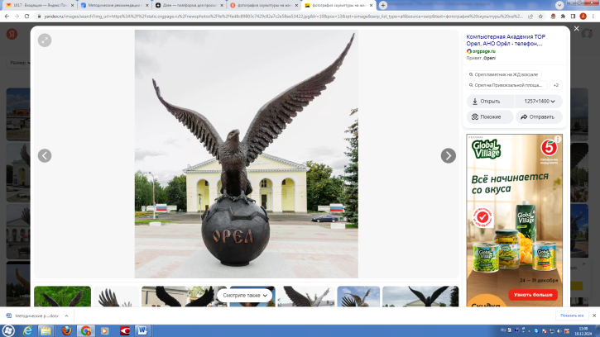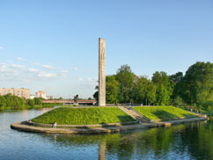 Обязательно познакомьте детей с главными достопримечательностями Орла: Стрелка слияние двух рек Оки и Орлика - это небольшой сквер с мостом, обелиском с датами ратной истории края и Богоявленской церковью. Именно здесь, на месте слияния рек Ока и Орлик в 1566 году по указанию Ивана Грозного был основан город Орёл.

Всех гостей, посетивших наш замечательный город, на привокзальной площади встречает скульптура гордой птицы орла, символизирующая наш город Орел.

Гордостью нашего города является «Сквер Танкистов», памятники воинам, принимавшим участие в боях за освобождение города от немецко-фашистских захватчиков во время Великой Отечественной войны.